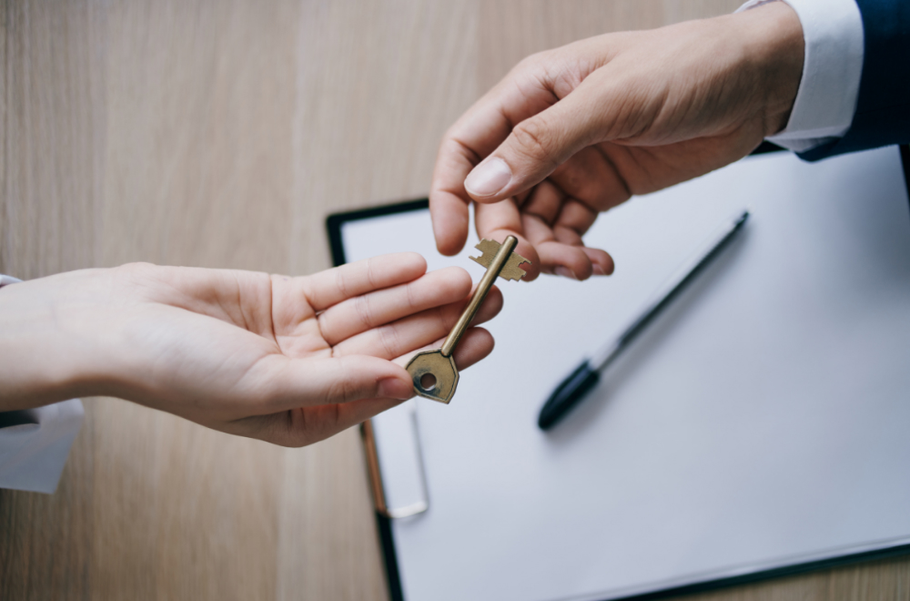

Одной из главных гарантий для детей-сирот и детей, оставшихся без попечения родителей, является обеспечение жилым помещением.

Правительство продолжает решать проблему обеспечения жильем детей-сирот. С 2024 года они смогут получить жилищный сертификат, позволяющий купить жилье не только на территории Республики Хакасия, но и в любом регионе Российской Федерации или погасить имеющуюся ипотеку.

**Сертификаты для детей-сирот на приобретение жилья**

Жилищный сертификат – это именной документ, который дает право на получение социальной выплаты на приобретение жилого помещения **на территории Республики Хакасия.**

Воспользоваться правом на получение выплаты смогут лица из числа детей-сирот, **достигшие возраста 23 лет** и успешно социализировавшиеся в обществе, которые включены в список детей-сирот, детей, оставшихся без попечения родителей, подлежащие обеспечению жилыми помещениями.

**Однократное предоставление выплаты предполагает возможность:**

* приобретения жилого помещения в собственность (в том числе в общую собственность с несовершеннолетним ребенком (детьми) и (или) супругом).

**Право на предоставление выплаты предоставляется при наличии совокупности следующих обстоятельств:**

* 1. На дату подачи заявления заявитель осуществляет один их следующих видов деятельности не менее 12 месяцев:

**\*** непрерывную трудовую (служебную) деятельность на основании трудового договора (служебного контракта);

**\*** деятельность без образования юридического лица в качестве индивидуального предпринимателя;

* деятельность с применением специального налогового режима «Налог на профессиональный доход»;

* иную приносящую доход деятельность.

2. **Отсутствие** у заявителя:

* задолженности по налогам и сборам, иным обязательным платежам в бюджет;
* психических заболеваний или расстройств, алкогольной или наркотической зависимости;
* судимости и (или) факта его уголовного преследования за умышленное преступление;
* вступивших в законную силу решений суда об ограничении в дееспособности или признании недееспособным;
* вступивших в законную силу решений суда об ограничении или лишении родительских прав;
* задолженности по алиментным обязательствам;
* учета в качестве семьи, находящейся в социально опасном положении, и профилактическом учете.

Если заявитель являлся или является стороной судебного разбирательства об обеспечении жилым помещением специализированного жилищного фонда по договору найма специализированного жилого помещения, дополнительно представляет один из следующих судебных актов, вступивших в законную силу:

* об отказе заявителя от иска или об отказе заявителя от взыскания;
* об утверждении мирового соглашения, предусматривающего предоставление заявителю социальной выплаты;
* об изменении способа и порядка исполнения судебного акта, согласно которому заявитель должен быть обеспечен жилым помещением, о предоставлении социальной выплаты.

**Преимущественное право на предоставление выплаты имеют лица:**

* принимавшие участие в специальной военной операции на территориях Украины, Донецкой Народной Республики, Луганской Народной Республики, Запорожской области и Херсонской области.

**Расчет размера выплаты производится исходя из:**

* норматива общей площади жилого помещения не менее 33 квадратных метров;
* показателя средней рыночной стоимости одного квадратного метра жилья по муниципальным образованиям Республики Хакасия, используемого для определения размера социальных выплат населению на строительство либо приобретение жилья на первичном рынке всеми категориями граждан, установленного Правительством Республики Хакасия исполнительным органом государственной власти Республики Хакасия.

Выплата перечисляется на счет в кредитной организации, указанный продавцом жилого помещения.

Жилое помещение, приобретенное за счет выплаты, не может быть отчуждено, передано в залог, аренду, наем, обременено иными правами в течение **трех лет** со дня государственной регистрации получателем выплаты прав собственности на жилое помещение в Едином государственном реестре недвижимости.

Расторжение договора купли-продажи жилого помещения, приобретенного за счет выплаты, по соглашению сторон не допускается!

**ЖИЛИЩНЫЕ СЕРТИФИКАТЫ ДЛЯ ДЕТЕЙ-СИРОТ**.

Жилищный сертификат — это именной документ, который дает право на получение социальной выплаты на приобретение жилого помещения в собственность **на** **территории Российской Федерации**.

Воспользоваться правом на получение выплаты смогут лица из числа детей-сирот, достигшие возраста 23 лет и успешно социализировавшиеся в обществе, которые включены в список детей-сирот, детей, оставшихся без попечения родителей, которые подлежат обеспечению жилыми помещениями.

**Претендовать на получение жилищного сертификата может заявитель, который:**  
  
- имеет подтвержденный доход не ниже МРОТ (минимальный размер оплаты труда), установленный в субъекте Российской Федерации по месту жительства заявителя, в течение последнего года;

- не имеет задолженности по налогам и сборам;  
- не имеет психических заболеваний, зависимостей;  
- не имеет судимостей и не подвергался уголовному преследованию за умышленное преступление;  
- не находится в трудной жизненной ситуации.  
  
Лица, которые попадают под данные ограничения, не лишаются права на жилье, а обеспечиваются им в общем порядке — им предоставят жилое помещение специализированного жилищного фонда на основании договора найма.  
  
**Преимущество в получении сертификата имеют:**  
  
 заявители, подавшие заявление о предоставлении выплаты на приобретение жилого помещения в общую собственность с несовершеннолетним ребенком (детьми) и (или) супругом, или для полного погашения предоставленного на приобретение жилого помещения кредита (займа) по договору, обязательства заемщика по которому обеспечены ипотекой, за счет выплаты и использования средств (части средств) материнского (семейного) капитала;  
- заявители, принимавшие участие в специальной военной операции на территориях Украины, Донецкой Народной Республики, Луганской Народной Республики, Запорожской области и Херсонской области  
  
**Необходимо собрать следующие документы:**  
  
- копии документов, удостоверяющих личность заявителя и всех членов его семьи;  
- справки из наркологического и психоневрологического диспансеров об отсутствии у заявителя психических заболеваний или расстройств, алкогольной или наркотической зависимости;  
- выписка из федерального регистра лиц, имеющих право на дополнительные меры государственной поддержки, о выдаче государственного сертификата на материнский (семейный) капитал, если хотите его использовать дополнительно;  
 - документы, подтверждающие участие заявителя в СВО (если применимо).  
  
 **Расчет размера выплаты производится исходя из:**

**-** норматива общей площади жилого помещения не менее 33 квадратных метров;

- показателя средней рыночной стоимости одного квадратного метра общей площади жилого помещения в субъекте Российской Федерации, предоставляющем выплату, но не ниже стоимости, устанавливаемой уполномоченным Правительством Российской Федерации федеральным органом исполнительной власти для расчета размеров безвозмездных социальных выплат для всех категорий граждан, которым указанные социальные выплаты предоставляются на приобретение (строительство) жилых помещений за счет средств федерального бюджета.

**Как можно использовать сертификат:**  
  
- приобрести на открытом рынке жилое помещение в собственность;  
- погасить ипотечный кредит на приобретенное жилое помещение.  
  
 Выплата перечисляется на счет в кредитной организации, указанной продавцом жилого помещения, либо в случае ее использования для полного погашения кредита (займа) по договору , обязательства заемщика по которому обеспечены ипотекой, на счет кредитной организации, с которой заключен такой договор.

Жилое помещение, приобретенное за счет выплаты по сертификату, не может быть продано, передано в залог, аренду, наем, обременено иными правами в течение **трех лет** со днягосударственной регистрации получателем выплаты прав собственности на жилое помещение в Едином государственном реестре недвижимости.

Расторжение договора купли-продажи жилого помещения, приобретенного за счет средств выплаты, по соглашению сторон не допускается!  
  
 По всем интересующим вопросам оформления жилищного сертификата, обращаться в администрацию Алтайского района, по адресу: Республика Хакасия, Алтайский район, с. Белый Яр, ул. Ленина, д. 74, кабинет 106.

Приемные дни: понедельник – среда с 8-00 до 16-00, перерыв с 12-00 до 13-00.

Контактный телефон 8 390-41-3-32-89.